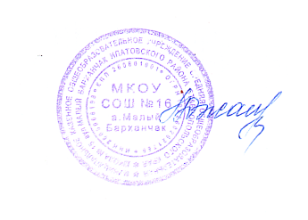Утверждаю________________

Врио директора МКОУ СОШ №16 аул Малый Барханчак Л.Р.Джанаева

Приказ № 65/4 от 01.09 2022 г.

**План**

**работы с велосипедистами и скутеристами на 2022-2023 учебный год**

|  |  |  |  |
| --- | --- | --- | --- |
| 1 | Составление списков обучающихся, имеющих велосипеды и скутеры | в течение акции «Внимание! Дети идут в школу!» | Преподаватель-организатор ОБЖ |
| 2 | Анализ состояния детского дорожно-транспортного травматизма | в течение акции «Внимание! Дети идут в школу!» | Зам. директора по ВР |
| 3 | Оформление информационного стенда в рекреации 1 этажа по безопасности дорожного движения с размещением правил для велосипедистов и скутеристов | В течение акций и месячников | Руководитель ЮИД |
| 4 | Изучение Правил дорожного движения для велосипедистов и скутеристов | В течение акций и месячников | Преподаватель-организатор ОБЖ, руководитель отряда ЮИД, классные руководители. |
| 5 | Проведение профилактических мероприятий с детьми, направленных на пропаганду соблюдения Правил дорожного движения и воспитания навыков безопасного поведения на улице и на дороге | в течение акций и месячников | Преподаватель-организатор ОБЖ, руководитель отряда ЮИД, классные руководители |
| 6 | Проведение конкурса «Безопасное колесо» | В течение года | руководитель отряда ЮИД |

Заместитель директора по ВР А.М.Якубова